Івано-Франківський Національний Технічний Університет Нафти і Газу
Кафедра комп’ютерних систем і мереж

ЛАБОРАТОРНА РОБОТА №7
з дисципліни ТЕСТУВАННЯ АПАРАТНОГО ТА ПРОГРАМНОГО ЗАБЕЗПЕЧЕННЯ

Тема: Ознайомлення з фреймворком тестування TestNG. Написання перших тестових сценаріїв

Виконав:
ст. гр. КІ-21-2 ___________ (Боднарук О.Т.)
^{(підпис)}
Перевірив:
___________ (Гарасимів В.)
^{(підпис)}

м. Івано-Франківськ
2022
Мета: ознайомитися з фреймворком тестування TestNG. Навчитися використовувати анотації та, використовуючи TestNG та WebDriverManager, написати авто-тести.

Завдання: Використовуючи TestNG та WebDriverManager, у Intellij IDEA напишіть три тестових сценаріїв згідно вашого варіанту. До звіту прикріпити скрипт тестів або посилання на репозиторій.
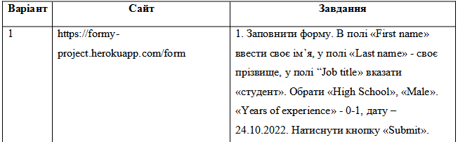
Рисунок 1. Варіант завдання до лабораторної роботи

Хід роботи:
- Скачавши ChromeDriver згідно версією Google Chrome, я написав код в IntellijIDEA, попереднє інсталювавши фреймворк Selenium, а також використавши TestNG та WebDriverManager.
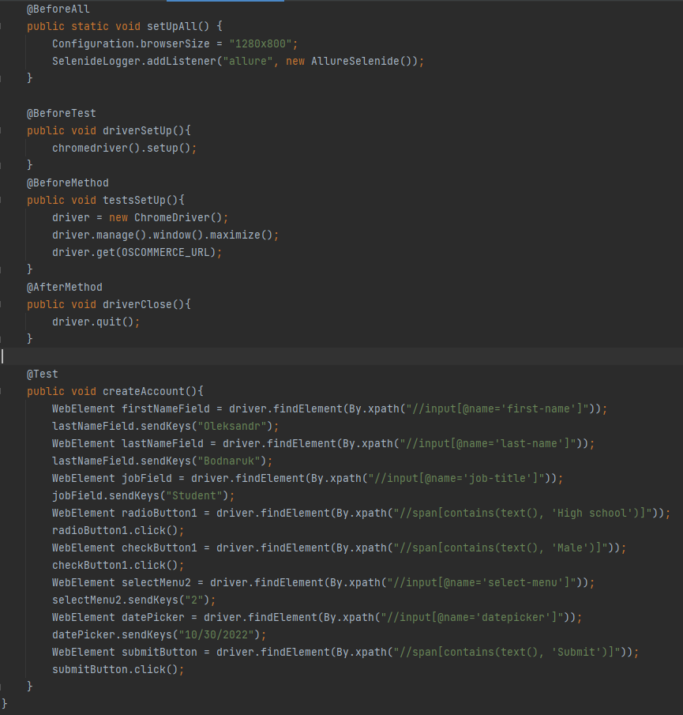
Рисунок 2. Код в IntellijIDEA, який тестує завдання мого варіанту.

- Результатом нашого тестування, є успішний Debug в IntellijIDEA, та відображення роботи форми в Google Chrome
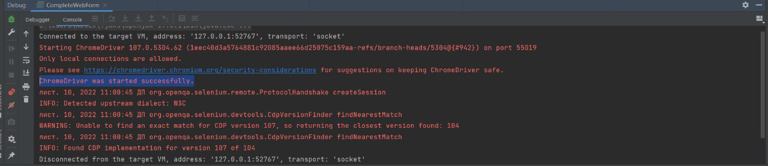
Рисунок 3. Результат Debug в IntellijIDEA, який тестує завдання мого варіанту.

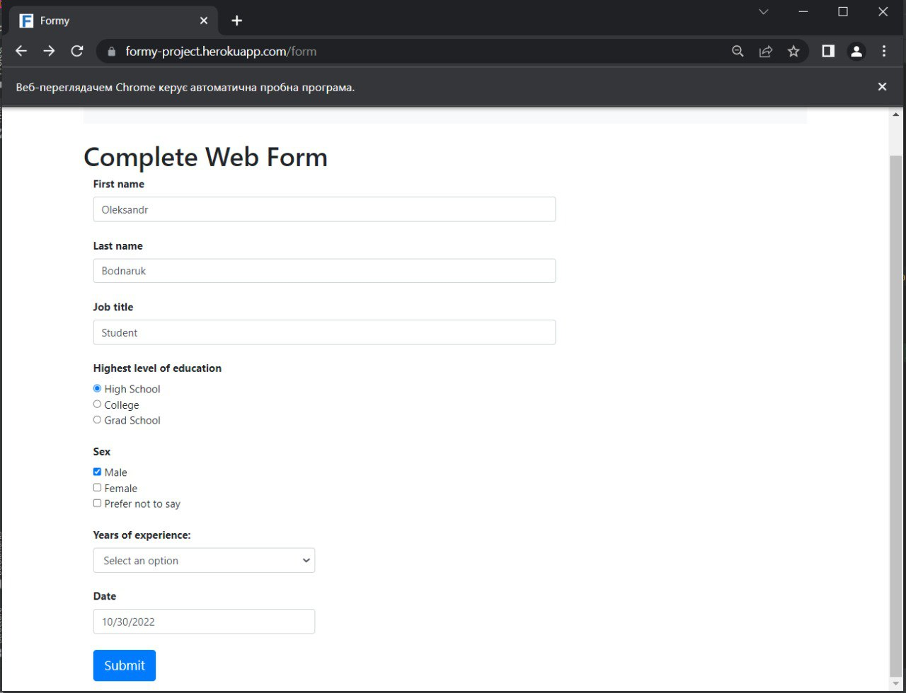
Рисунок 4. Тест форми варіанту мого завдання в Google Chrome.

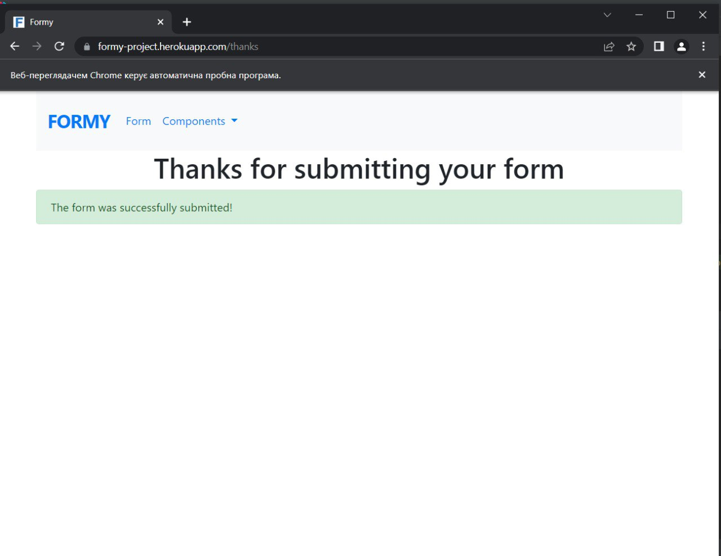
Рисунок 5. Результат форми в Google Chrome.

Висновок: в ході лабораторної роботи проведено дії з Ознайомлення з програмною бібліотекою Selenium Webdriver, його методами та особливостями використання. Досліджено і виконано завдання із використанням програмного коду, ChromeDriver та TestNG, а також мови програмування Java.

